Использование игровых движков во внеурочной деятельности

Лопатин А.К. ([ak_lopatin@mail.ru](mailto:ak_lopatin@mail.ru)), Сергеева Л.А. ([LidiyaAlex99@mail.ru](mailto:LidiyaAlex99@mail.ru))

ГОУ ВО МО «Государственный социально-гуманитарный университет», Коломна

Аннотация

С каждым годом значимость информационных технологий возрастает. В современном российском обществе отводится особая роль подготовке и ранней профориентации в областях программирования, 3D-моделирования, прототипирования, искусственного интеллекта и ряда других. Обучение школьников этим технологиям возможно и в контексте знакомства с комплексными профессиями – в частности с профессией разработчика игр.

Компьютерные технологии стали частью нашей жизни. Мы не можем представить нашу жизнь без компьютеров и других гаджетов. Практически у каждого дома есть компьютер, мобильные устройства и интернет, всё-таки мы живем в эру нано-технологий. Бурный рост производства на рубеже 20-21 веков привёл к тому, что компьютеры стали использовать не только для вычислительных целей, но и игровых.

История компьютерных игр начинается в 1940-х и 1950-х годах, когда в академической среде разрабатывались простые игры и симуляции. Компьютерные игры длительное время не были популярны, и только в 1970-х и 1980-х годах, когда появились для широкой публики аркадные автоматы, игровые консоли и домашние компьютеры, компьютерные игры становятся частью поп-культуры. В настоящее время видеоигры для компьютеров и мобильных устройств занимают неотъемлемую часть в жизни современного человека. Исходя из этих соображений, а также концепцией развития дополнительного образования в целях создания условий для вовлечения детей в создание искусственно-технических и виртуальных объектов, построенных по законам природы, в приобретение навыков в области обработки материалов, электротехники и электроники, системной инженерии, 3D-прототипирования, цифровизации, работы с большими данными, освоения языков программирования, машинного обучения, автоматизации и робототехники, технологического предпринимательства, содействовать формированию у обучающихся современных знаний, умений и навыков в области технических наук, технологической грамотности и инженерного мышления» [1] является разработка программ дополнительного образования, посвященных изучению игровых движков и основ игростроя.

Разработка любой компьютерной игры сочетает в себе элементы как минимум двух IT-областей:

• Программирование (включающее в себя в том числе разработку систем с элементами искусственного интеллекта);

• Компьютерная графика (3D-моделирование, цифровой дизайн).

Обучение «комбинированному» подходу целесообразно и конкурентоспособно только в случае применение специальных средств обучения – в качестве которых выступают игровые движки. К наиболее распространённым относятся:

• Unity – свободно-распространяемый движок, поддерживающий стандартное текстовое программирование на С++, C#, Javascript;

• Unreal Engine ­– коммерческий продукт, доступный для бесплатного использования при условии ограниченной прибыли от продаж разработанных с помощью движка игр; поддерживает программирования посредством использования графической среды с помощью специальных узлов (nodes), а также C++, C#;

• Unigine – отечественный игровой движок, имеющий большое количество обучающих ресурсов от разработчиков; к сожалению, на данный момент не особо распространен в игрострое, но учитывая потребности государства в импортозамещении это может измениться.

У каждого из движков есть свои достоинства и недостатки, в частности, все интерфейс во всех трех представлен на английском языке, при этом стоит отметить, что знакомство с любым из них способно упростить, при необходимости, работу с другими. Для первого знакомства предлагается использовать Unity. В процессе знакомства с ним обучающиеся получат возможность:

* изучить основы программирования;
* освоить основы 3D-моделирование;
* изучить основы дизайна, художественное оформления уровней и пр.
* познакомиться с актуальными профессиями: геймдизайнер, разработчик, VR-разработчик, концепт-арт, аниматор, UX/UI- дизайнер, тестировщик.

Структура курса представлена ниже:

1. Основы работы в Unity
   1. Знакомство с игровым движком Unity. Установка и настройка игрового движка Unity
2. Моя первая сцена в Unity
   1. Знакомство с интерфейсом программы
   2. Настройка света, камеры и система столкновений
   3. Ассеты, материалы и сторонние ресурсы
   4. Интерфейс для пользователся в игре
   5. Проектная работа «Волшебный лес»
3. Дизайн уровней
   1. Оформление ландшафта в игре
   2. Физический движок
   3. Создание проекта «Игровой мир глазами разработчика»
   4. Профессия «дизайнер уровней»
4. Введение в язык программирования С#
   1. Введение в язык программирования С#. Типы данных и переменные
   2. Основные объекты
   3. События в Unity.Перемещение и вращение
   4. Связь скриптов. Условия.
   5. Методы. Создание проекта с использованием скриптов
5. Как создать симулятор гонок в Unity
   1. Механики премещения. Автомобильный транспорт
   2. Механики перемещения. Авиация
   3. Проект: «Трасса с препятствиями»
6. Создание мобильной версии игры
   1. 2D-игры
   2. Звуковые и визуальные эффекты
   3. Появление объектов в игре
   4. Пользовательский ввод
   5. Как собрать игру под Android и продвигать ее в PlayMarket
7. Мир твоей фантазии. Проект, который заинтересует аудиторию
   1. Поделись своим проектом с нами

Изложение курса адаптировано для учащихся 9 классов. В настоящий момент курс проходит апробацию на базе школы МБОУ «Лицей № 4» и в ближайшее время станет доступен для широкой аудитории в том числе на платформе Stepik.org.

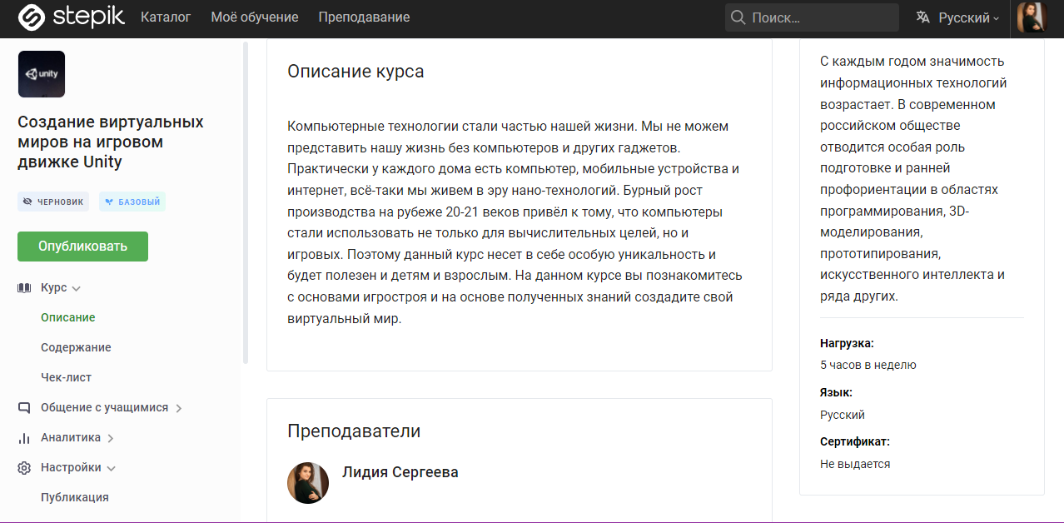

Рис. 1. Описание курса на платформе Stepik.org

Литература

1. Распоряжение Правительства РФ от 31.03.2022 N 678-р (ред. от 15.05.2023) [электронный ресурс], режим доступа: URL: <https://www.consultant.ru/document/cons_doc_LAW_413581/> (дата обращения: 14.05.2023).